**MAISON DES LIGUES DE LORRAINE**

LOGICIEL DE GESTION DES CLUBS

**SPECIFICATION FONCTIONNELLE**

**SOMMAIRE**

1. Contexte
2. Mission
3. Expression de besoin
4. Maquette du logiciel

-Interface d'accueil

-Interface clubs

-Interface adhérent

-Interface évènements

1. Arborescence du logiciel

# Contexte

La Maison des Ligue possède plusieurs logiciels pour gérer les clubs au sein des Ligues ainsi que pour gérer les adhérents. Elle souhaite concevoir un nouveau logiciel pour regrouper toutes les activités. Le logiciel sera un logiciel interne à la Maison des Ligue, il ne sera déployé que sur certains postes administratifs.

1. Mission

Réalisation d’un logiciel de gestion des clubs pour regrouper toutes les activités de la maison des ligues de lorraine.

Le logiciel doit permettre la gestion au quotidien des clubs de la M2L, de leurs adhérents ainsi que des événements qui sont organisés par les clubs.

On pourra ajouter, supprimer ou modifier un club.

Chaque club aura des adhérents, on pourra ajouter, supprimer ou modifier les adhérents pour chaque club.

Chaque club organise des évènements, par exemple des tournois ou des soirées spéciales, la Maison des Ligues doit pouvoir gérer tous les événements avec le nouveau logiciel. Elle doit pouvoir facilement accéder aux prochains événements organisés par le club.

1. Expression de besoin

La maison des ligues de lorraine a besoin d’un logiciel simple d’utilisation afin de gérer les clubs sportifs de la région de lorraine, ainsi le logiciel pourra permettre à un administrateur de la maison des ligues d’inscrire, de modifier, de supprimer un club, un évènement et des adhérents dans une base données.

L’administrateur pourra voir tous les clubs, adhérent et évènement via le logiciel.

Le logiciel permettra d’affiche tous les adhérents par type de sport sélectionner

1. Maquette

## Accueil

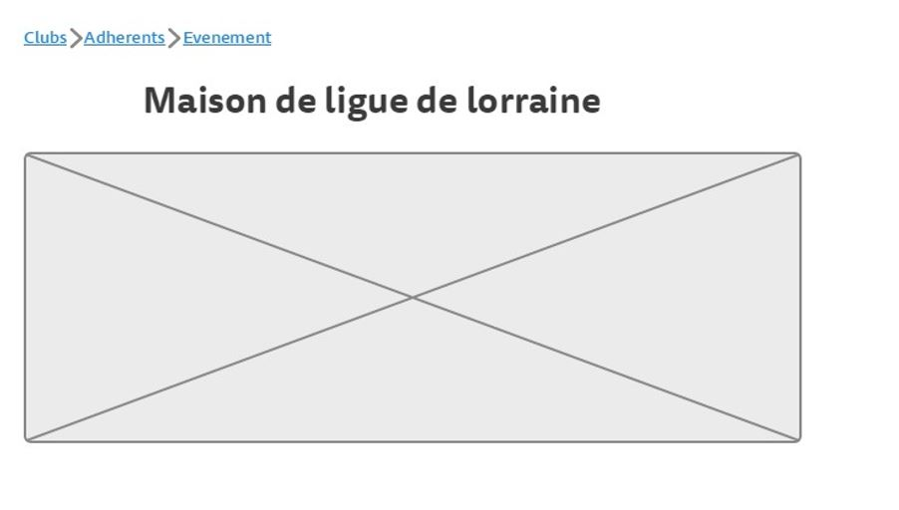

Interface Clubs

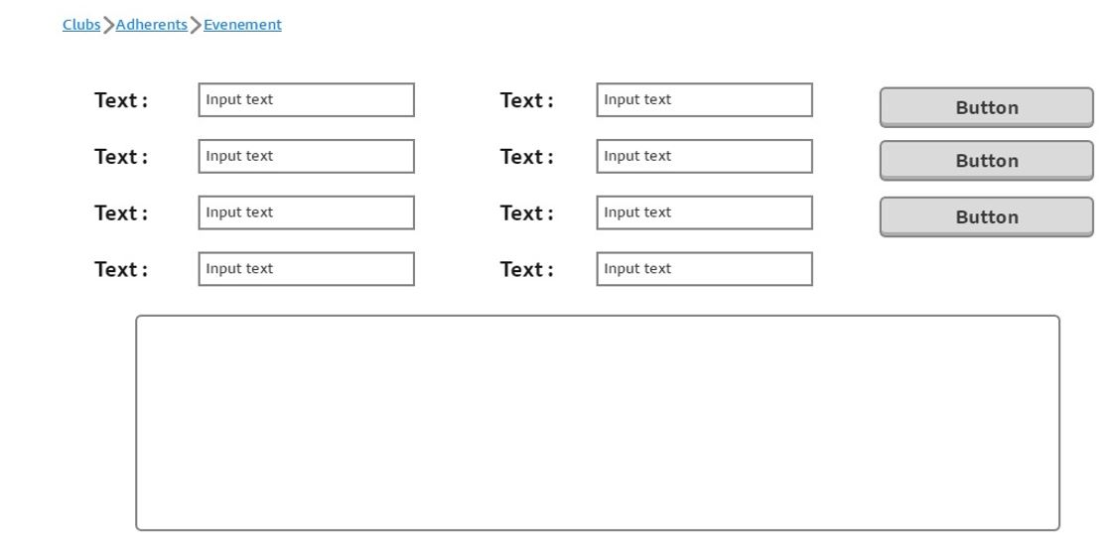

Interface Adhérent

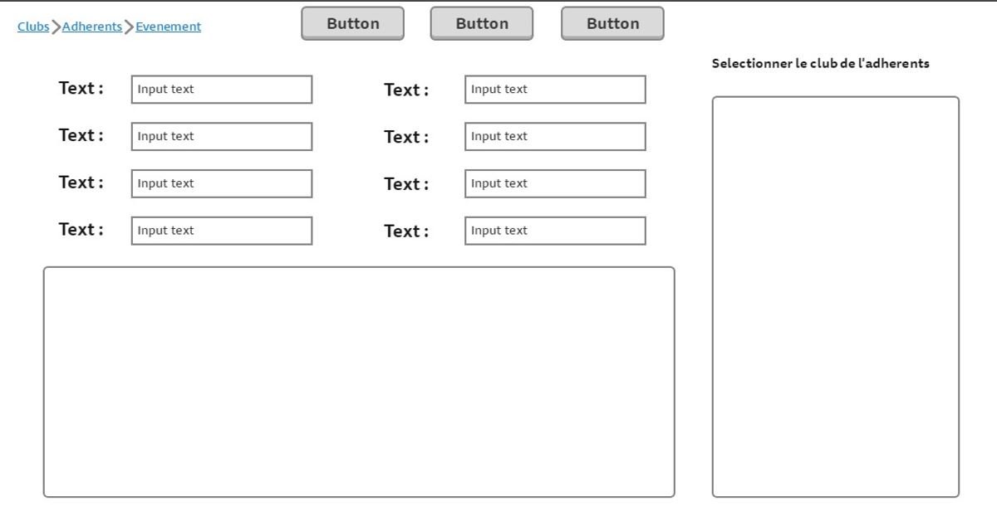

Interface évènement

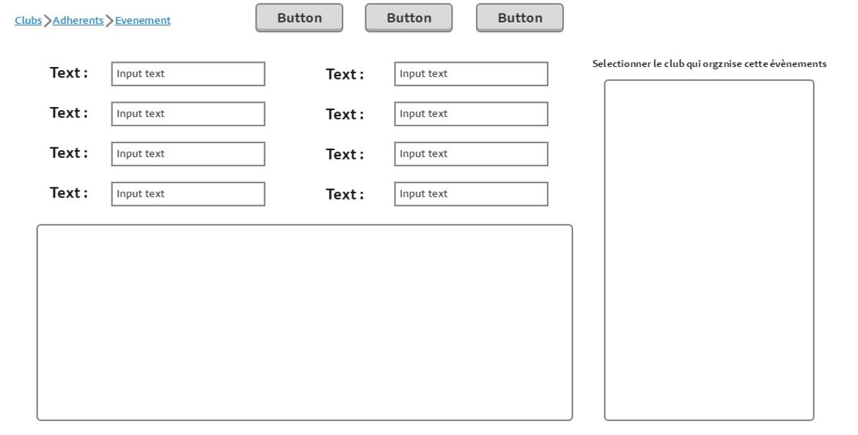

1. Arborescence du logiciel

